**我是妈妈！**

撰写：刘文吉 9月14日

今天孙文钰带来了一个空的奶粉桶和奶粉勺，我把它放在了表演区供给孩子进行打鼓的表演。早上区域游戏时，渲渲迫不及待的进入了表演区，然后又来了几位小女孩，大家就在表演区开始商量起来谁扮演谁，渲渲拿着奶粉桶和奶瓶很快就开始安排起大家的角色，“你当宝宝，你当爸爸，你当爷爷……我当妈妈。”然后就开始打开奶瓶要冲奶粉。这时一边的飘飘就高声喊了起来：“我要当妈妈。”渲渲很不开心的说道“哎呀，我来当妈妈。”一旁的飘飘也不乐意了，就在两人僵持的时候，渲渲突然很开心的对着飘飘说道：“那我们都来当妈妈吧。”于是几个人又开心的玩耍起来。过了一会，陈康乐把建构区的旺仔奶瓶用纸盒装着抱了过来，喊道：“你们的快递到啦。”渲渲很快就转过身去，顺手就接过乐乐手上的纸盒说道：“我买的东西到拉。”说完便把包裹往桌子上放去。不一会儿，乐乐又来到表演区喊道：“这不是你们的快递，我弄错啦。”渲渲又将快递送回到乐乐手上，问道：“那我们的快递什么时候到呀？”乐乐抱着快递就离开了表演区。

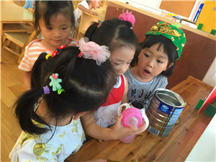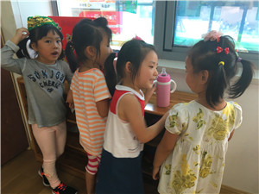

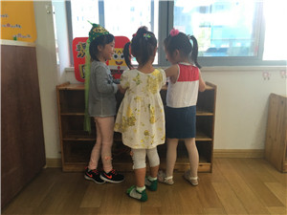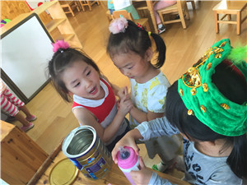

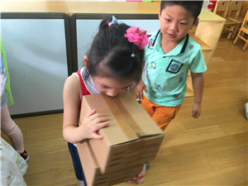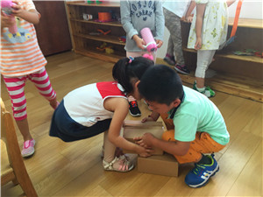

活动中的你

在活动中，渲渲展示了很强的领导能力，能带着表演区的孩子进行角色表演，从角色的分配到剧情的走向都有很好地想法。本来打算做鼓的奶桶，你把它变成了表演中的道具。但是每次的角色分配，渲渲总是担任剧中的“女一号”。所以就会有小朋友不满，也想展示自己的本事，这时你又会和小朋友进行商量，想办法解决。

希望中的你

小朋友愿意分享玩具的时候，请你也一定懂得谦让，大家可以轮流玩，而不是一味地用变成两个主角来解决事情，互相分享，互相谦让才能让材料变得更有意义，在合作、商讨中不断变地更厉害。